# 1 软件总体说明

到云 App是基于移动网络环境满足教师和学生课堂内外即时反馈教学互动的客户端App，实现教师与学生之间教学互动、资源推送、作业收发等功能。在当今高校的课堂上，老师为了统计学生到课情况，一般采取“点名答到”的方式，这种放时虽然简单，但存在一定的弊端，尤其是当出现大课堂的情况时，点名方式将会浪费大量的时间。另外这种方式不够灵活，不易统计学生一门课程的总体考勤情况，学生早退现象也不易解决。还有传统的学生向老师请假模式，流程复杂，手续繁多，费时费力，极不方便。

本产品主要为Web端。Web前端通过VUE框架搭建，服务器端使用node.js模式。通过该后台管理系统实现对到云APP内部的用户、角色和权限的管理，从而满足该APP服务广大师生上课签到的需求。本文档将描述软件所具有的功能。

# 2 程序主要界面介绍

程序的主要界面如下，包括登录模块，首页，用户管理模块，课程管理模块，签到记录模块，院校管理模块。其中登录模块用户进入到云后台管理系统时出现，需要进行账号登录或是手机登录。

账号登录界面如下图所示：

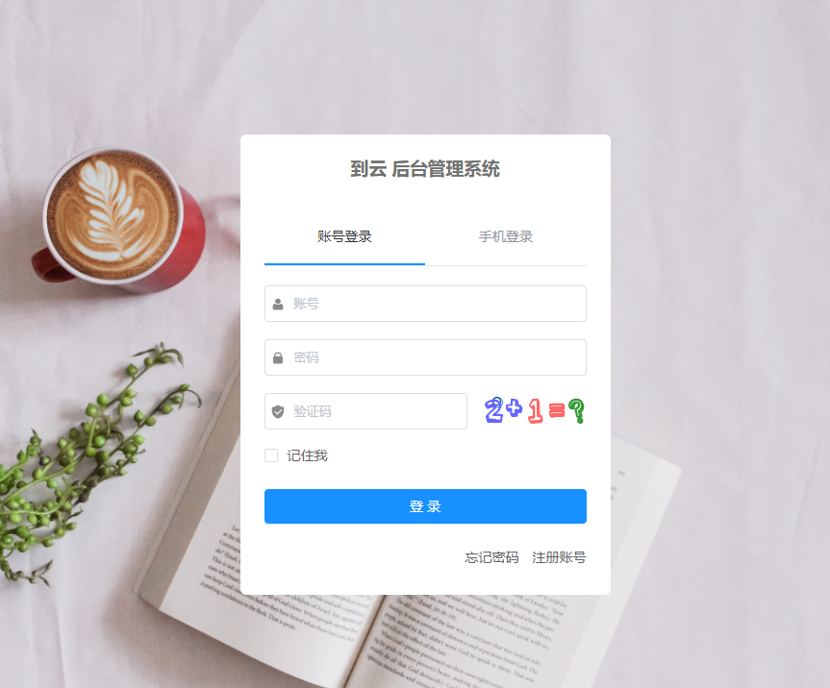

手机登录界面如下图所示：

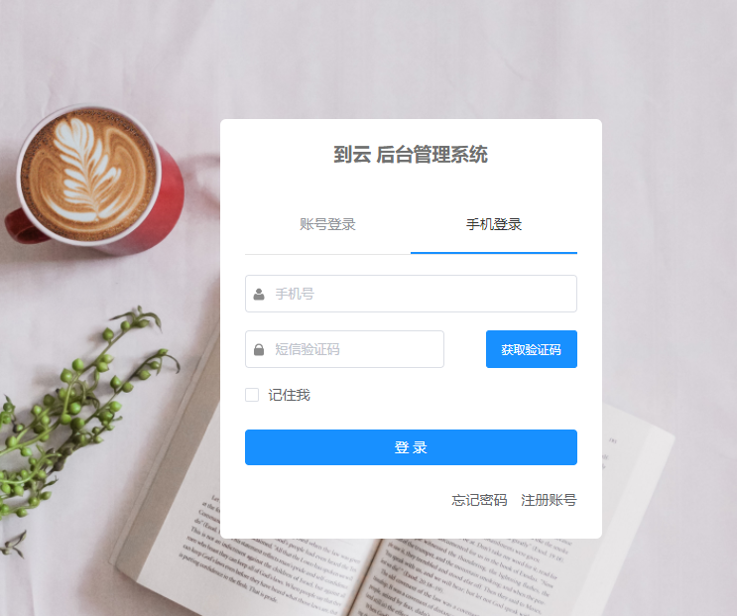

首页允许用户点击首页左侧菜单栏选择想要的功能。

首页界面如下图所示：

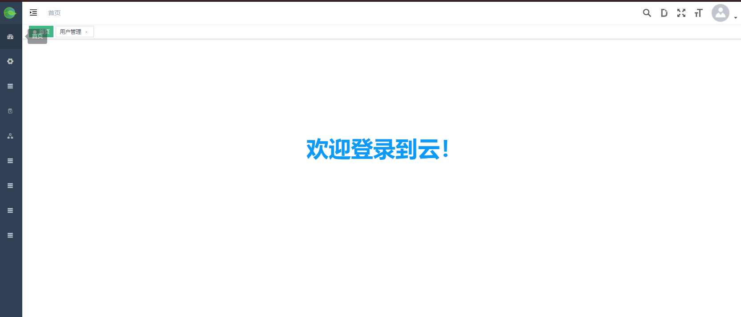

用户管理模块允许管理员从首页左侧菜单栏进入，查看用户信息。

用户管理模块界面如下图所示：

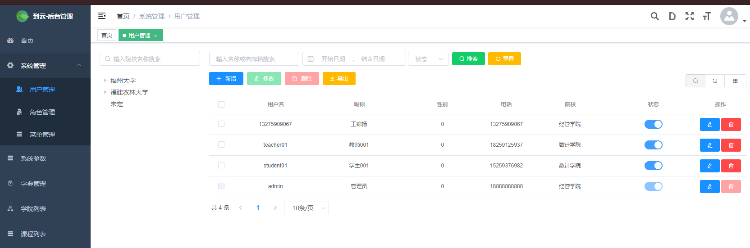

角色管理界面如下图所示：

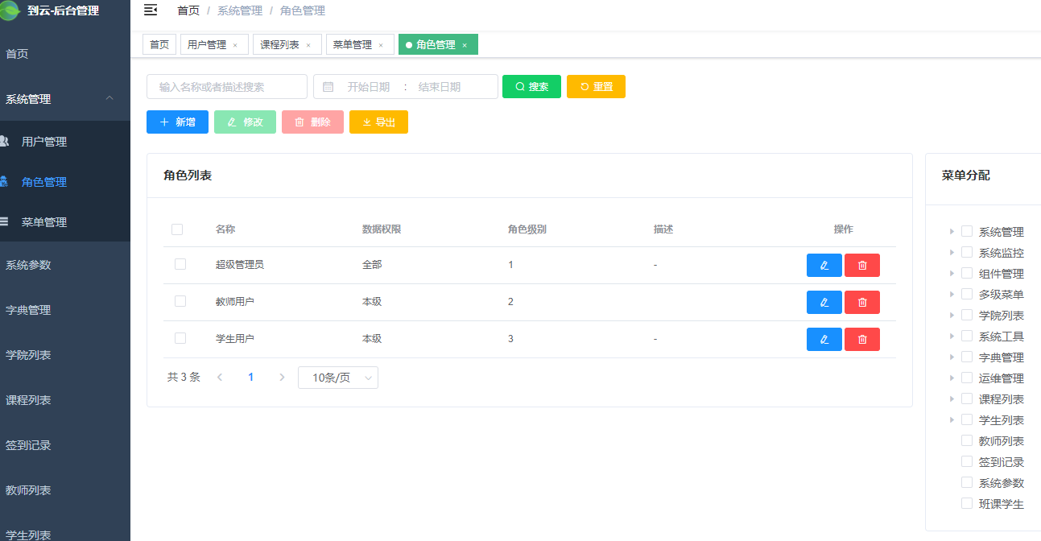

菜单管理界面如下图所示：

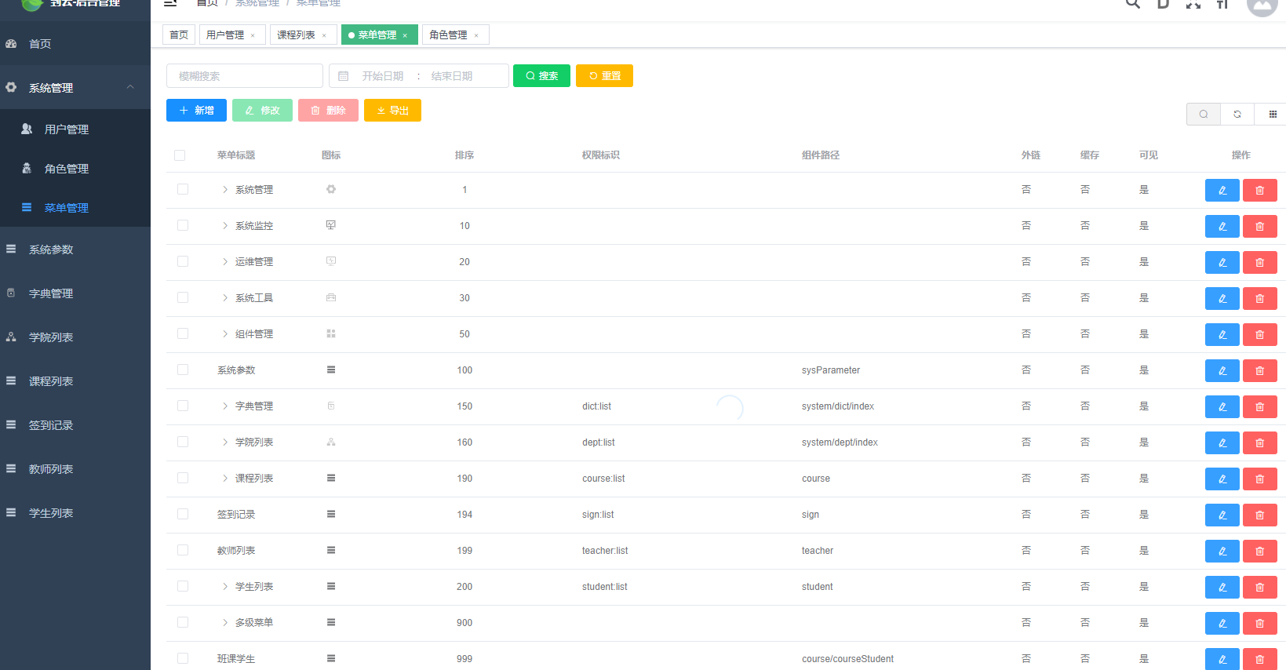

字典管理界面如下图所示：

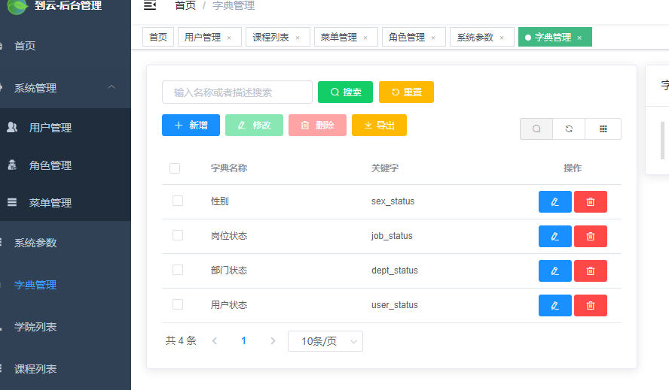

课程查询界面如下图所示：

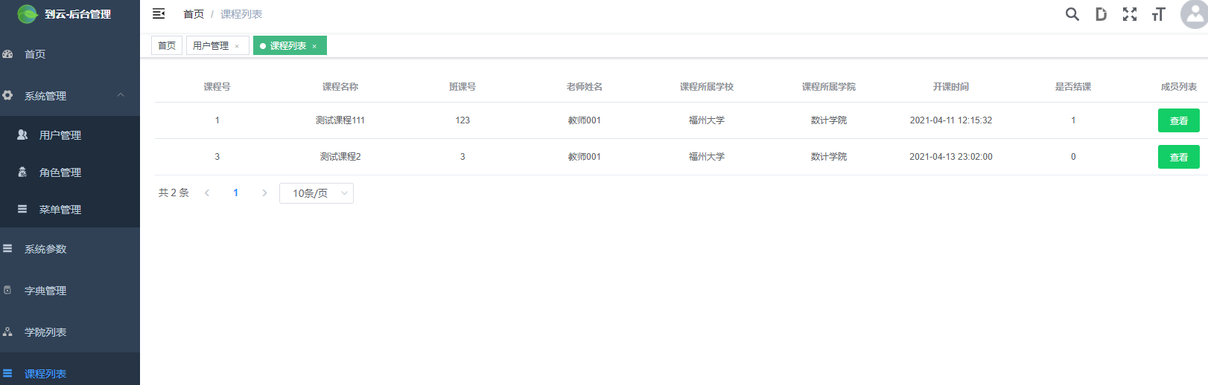

签到记录模块允许用户查看某课程对应的签到记录

签到记录模块界面如下图所示：

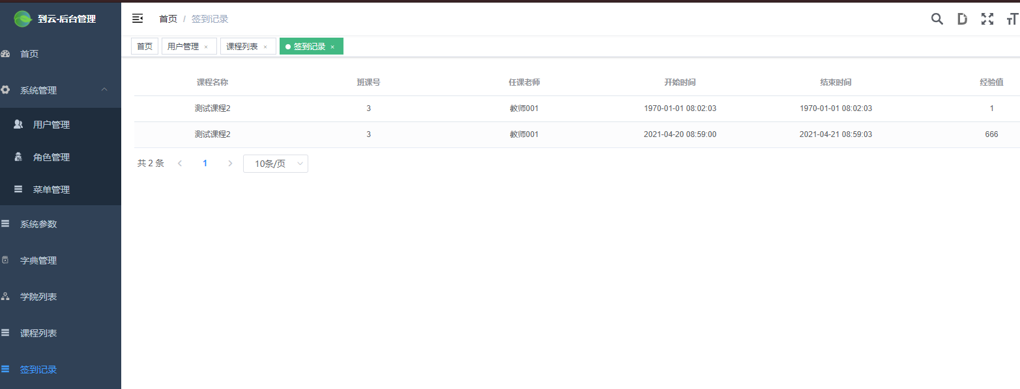

院校管理模块用户从首页左侧菜单栏进入，设置学校、学院、系或专业。

院校管理模块界面如下图所示：

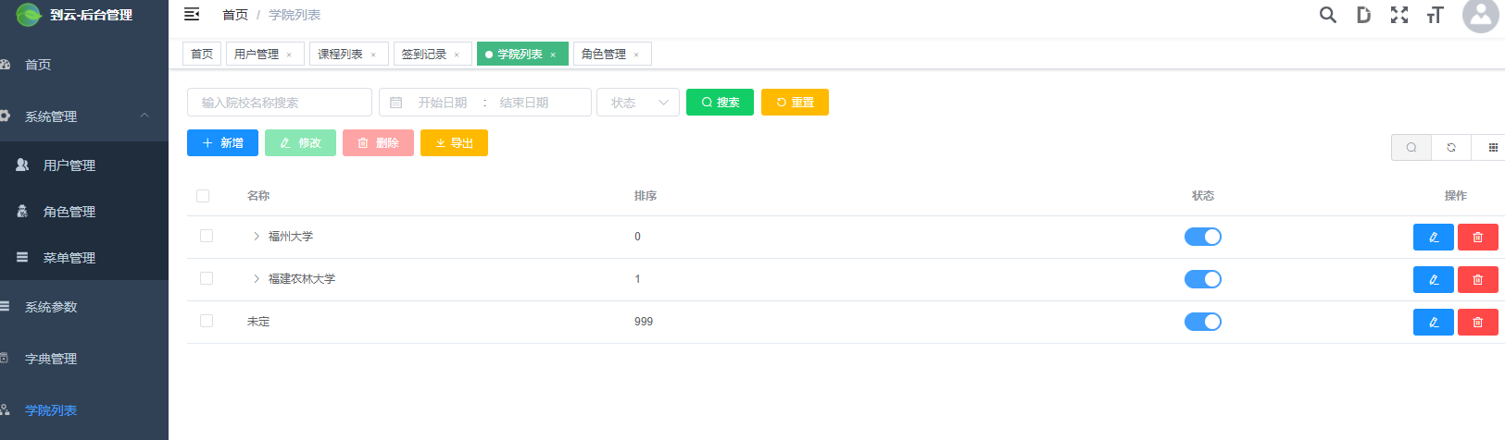

# 3 用户管理模块

## 3.1 用户查看页面

功能：主要使用了Vue.js的el-table组件与el-button组件，el-table组件，管理员从首页左侧菜单栏进入，查看用户信息。

## 3.2 添加用户

功能：主要使用了Vue.js的el-button组件与video-player组件，管理员从用户管理页面进入，新增用户信息。

## 3.3 修改用户信息

功能：主要使用了Vue.js的el-table组件，管理员从用户管理页面进入，修改用户信息。

演示流程1 用户管理模块

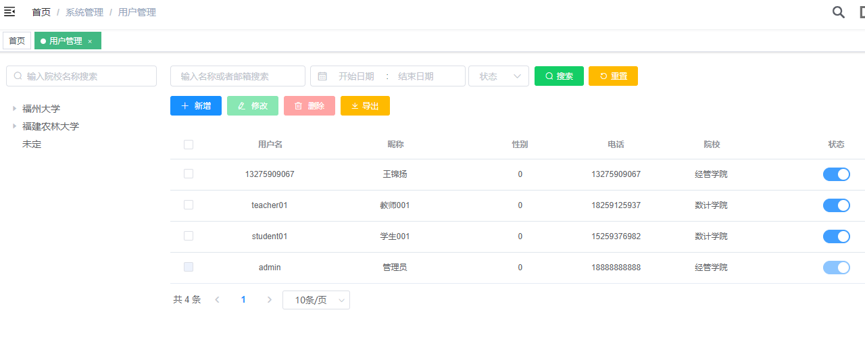

点击按钮

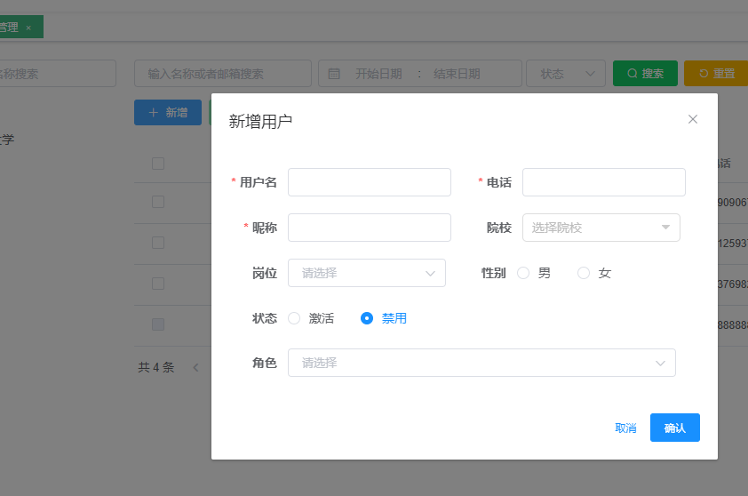

.

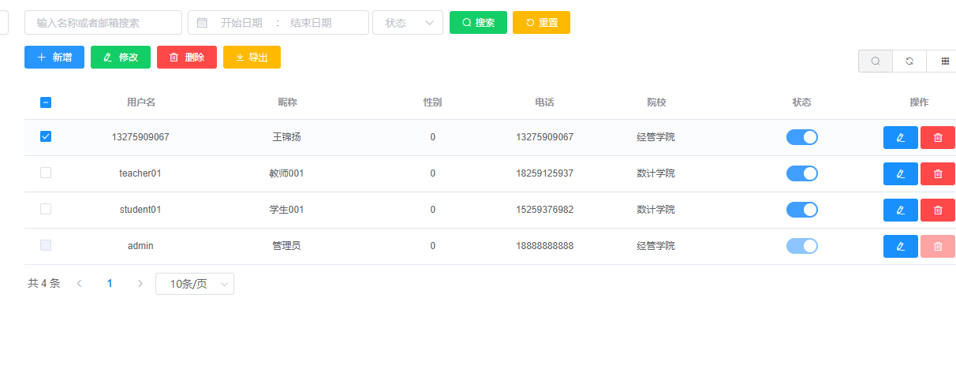

点击按钮

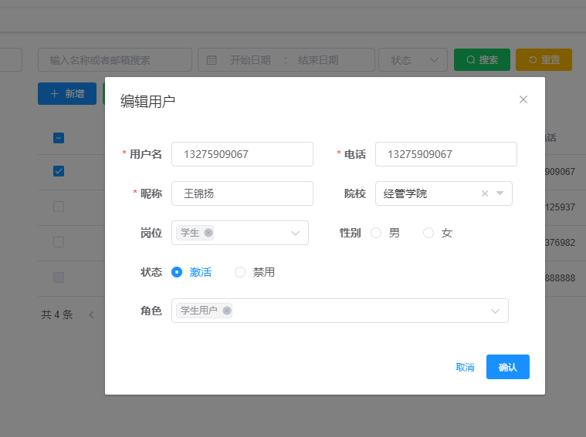

# 4 角色管理模块

## 4.1 用户添加角色

功能：主要使用了Vue.js的el-table组件与el-button组件，el-table组件，管理员进行添加角色操作。

## 4.2 用户修改角色信息

功能：主要使用了Vue.js的el-table组件与el-button组件，el-table组件，管理员进行修改角色信息操作。

## 4.3 用户导出角色信息

功能：主要使用了Vue.js的el-table组件与el-button组件，el-table组件，管理员进行导出角色信息操作。

演示流程2 角色管理模块

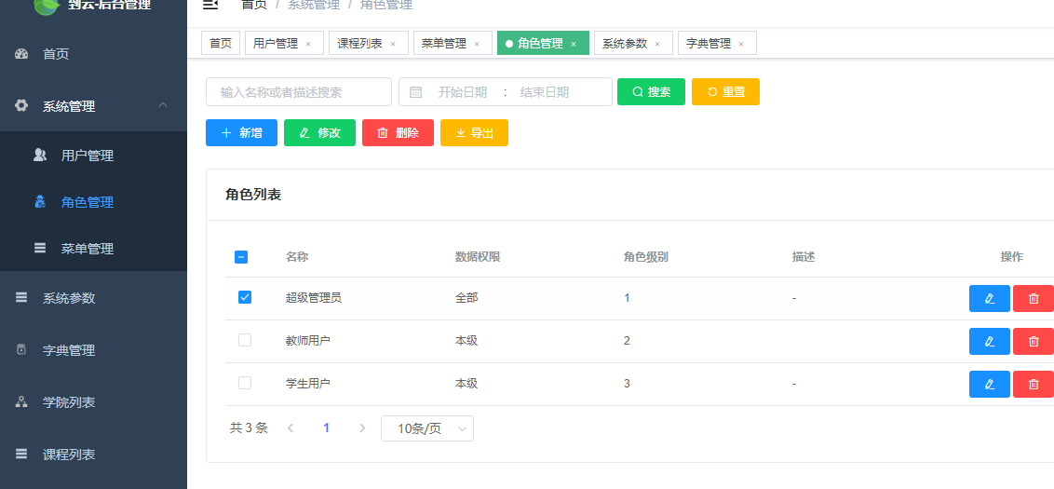

点击按钮

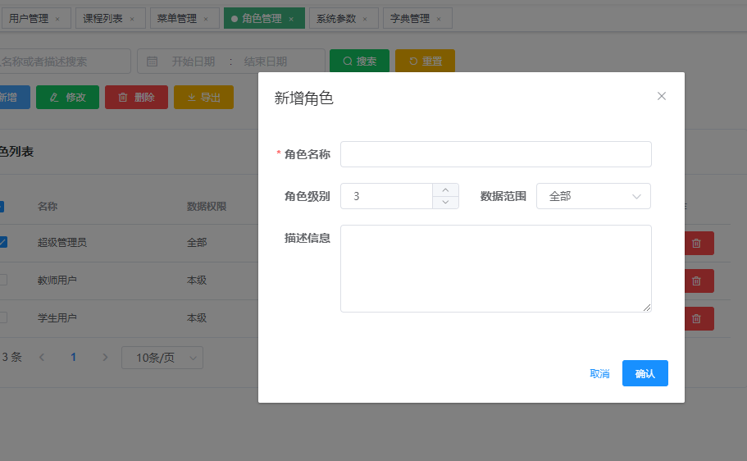



点击按钮

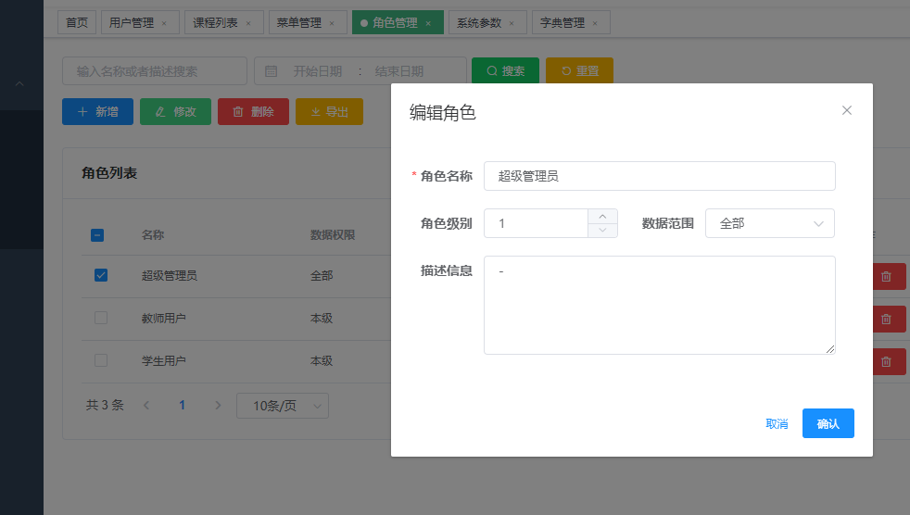



点击按钮

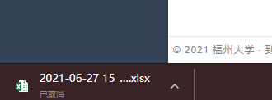

# 5 字典管理模块

## 5.1 用户新增字典信息

功能：主要使用了Vue.js的el-table组件与el-button组件，el-table组件，管理员进行添加字典操作。

## 5.2 用户修改字典信息

功能：主要使用了Vue.js的el-table组件与el-button组件，el-table组件，管理员进行修改字典操作。

演示流程3 字典管理模块

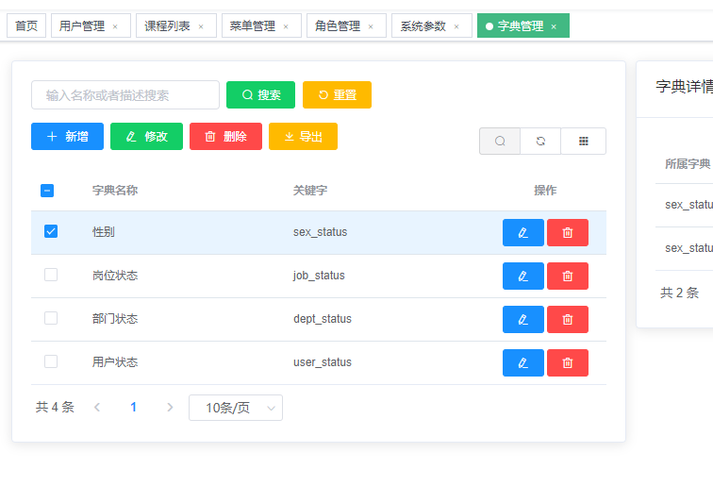

点击按钮

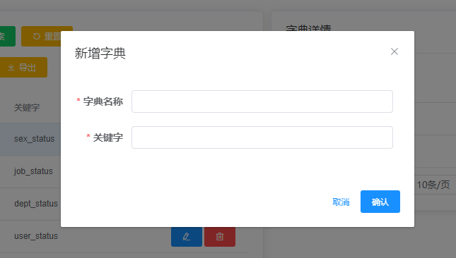



点击按钮

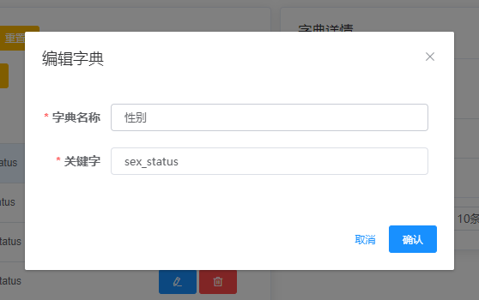

# 6 院校管理模块

## 6.1 用户新增院校

功能：主要使用了Vue.js的el-table组件与el-button组件，用户从首页左侧菜单栏进入，设置学校、学院、系或专业，新增院校。

## 6.2 用户编辑院校信息

功能：主要使用了Vue.js的el-table组件与el-button组件，用户从首页左侧菜单栏进入，设置学校、学院、系或专业，修改院校信息。

演示流程4 院校管理模块

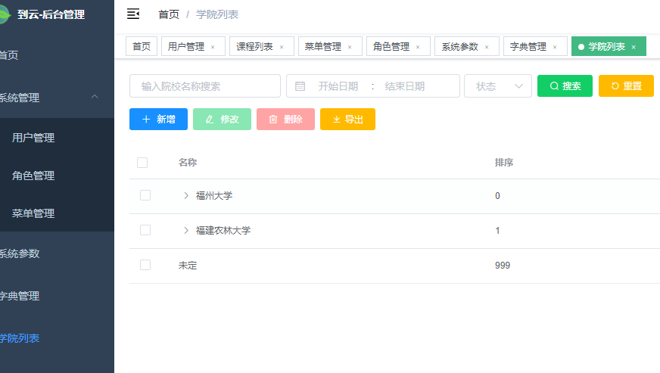

点击按钮

填写课程信息

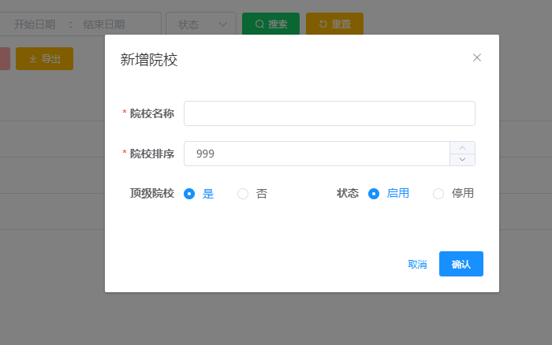



点击按钮

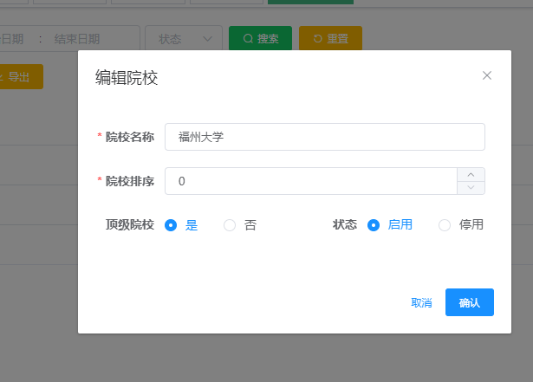

# 7 菜单管理模块

## 7.1 用户新增菜单信息

功能：主要使用了Vue.js的el-table组件与el-button组件，el-table组件，管理员进行添加菜单操作。

## 7.2 用户修改菜单信息

功能：主要使用了Vue.js的el-table组件与el-button组件，el-table组件，管理员进行修改菜单操作。

演示流程5 菜单管理模块

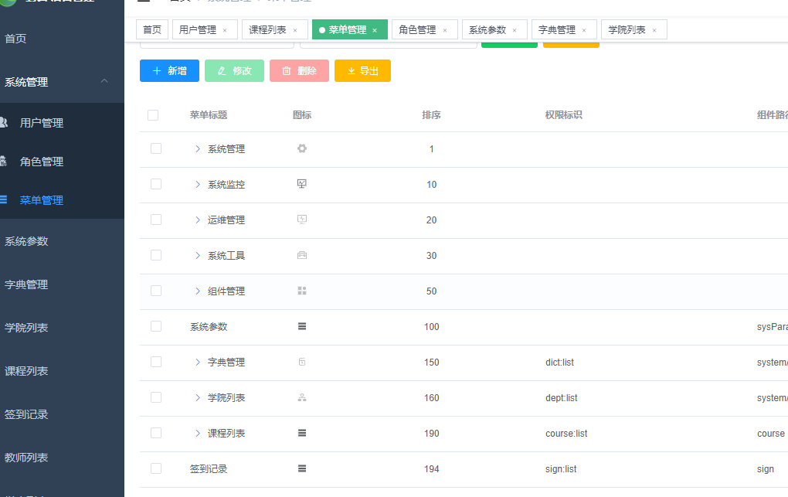

点击按钮

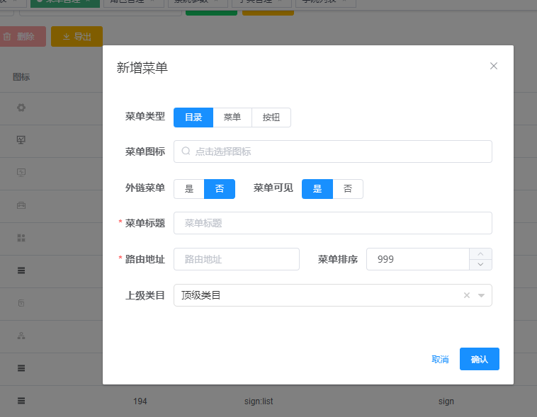

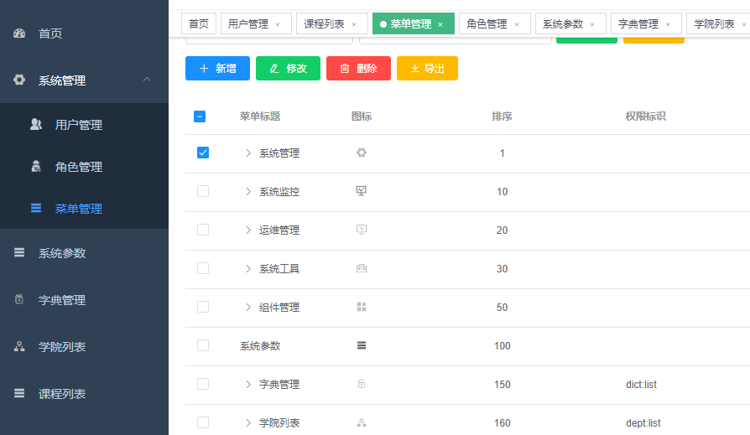

点击按钮



